Bijschriften Kleur!
GM 1 | 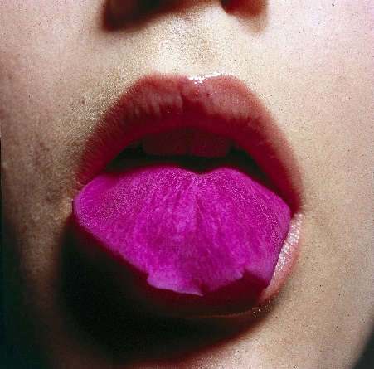 | Cornelie Tollens, zonder titel, 1993
GM 2 t/m GM 4 | 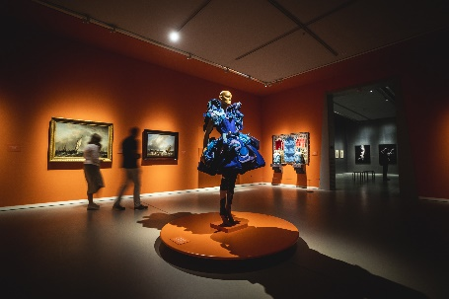 | ©Siese Veenstra
GM 5 | 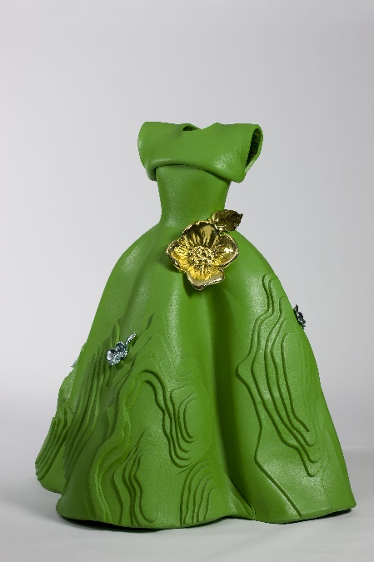 | Marga Weimans, ‘Green Landscape Dress’, 2008
GM 6 | 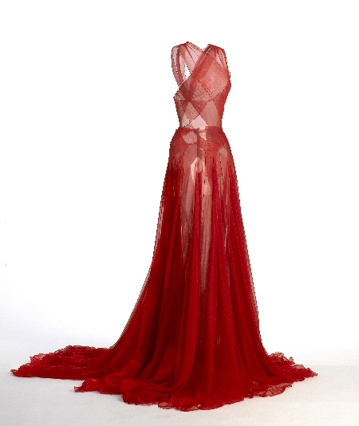 | Azzedine Alaïa  Red chiffon dress, 1997-1999
GM 7 | 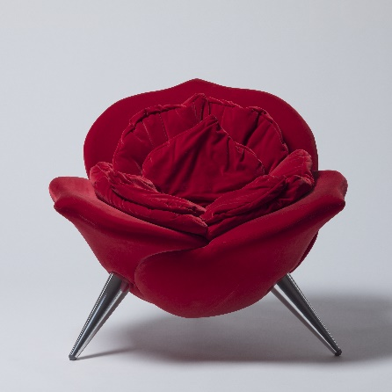 | Umeda Masanori, ‘Red rose chair’, 1990
GM 8 | 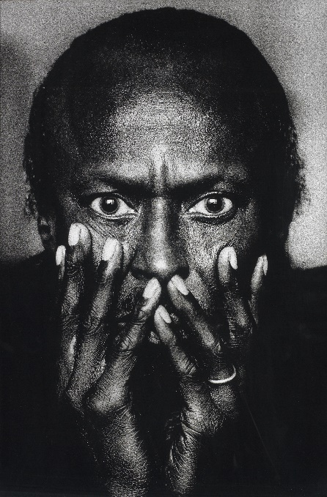 | Anton Corbijn, ‘Miles Davis’, 1985
GM 9 | 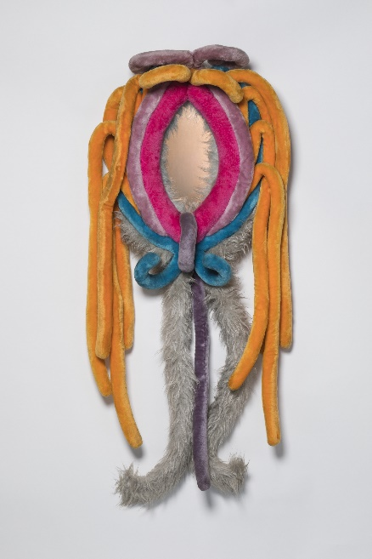 | Ferdi, ‘Hortisculptuur’, 1966
GM 10 | 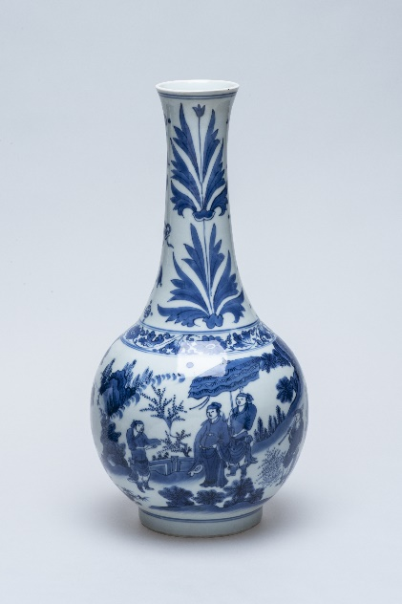 | Fles van Chinees porselein met lange hals. China ca. 1630-1645
GM 11 | 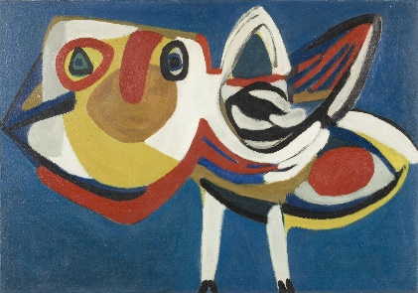 | Karel Appel, ‘Vogel’, 1951
GM 12 | 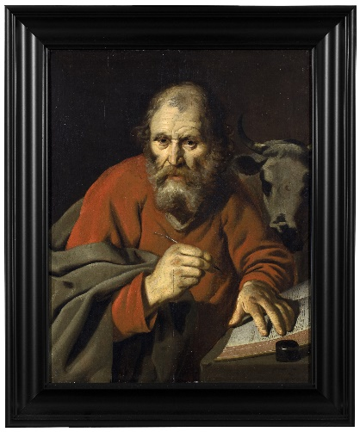 | Jan Jansz. de Stomme, 'Evangelist Lucas', 1655
GM 13 | 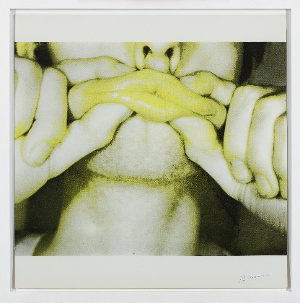 | Bruce Nauman, ‘Studies voor hologrammen’, 1970

